**AD: PUAN:**

**SOYAD:**

**NO:**

**……………….. ORTAOKULU 5-A SINIFI BİLİŞİM TEKNOLOJİLERİ VE YAZILIM DERSİ**

**II. DÖNEM II.YAZILI SINAVI**

**1)Aşağıdaki programlardan hangisini kullanarak kod yazamayız?**

A)Scratch B)Code.org C)Paint D)Blockly

**2)** Sayıbir=8

Sayıiki=4 Sihirli Sayı= Sayıbir x Sayıüç ÷ Sayıiki

Sayıüç=10

**Yukarıda verilen değişkenlere göre “Sihirli Sayı” kaçtır?**

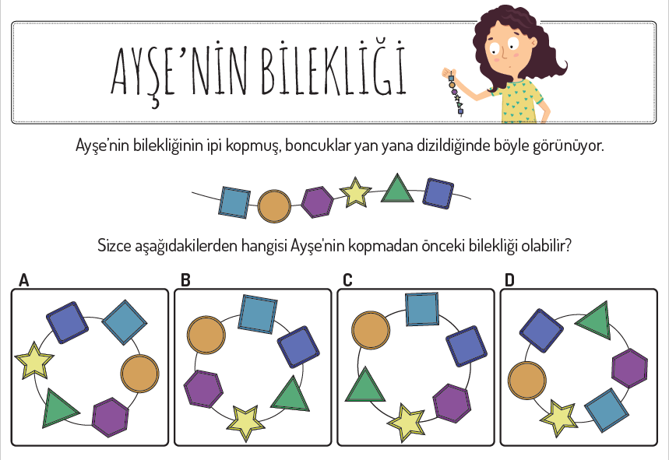

**3)**

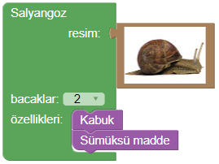**4) Aşağıda verilen kod bloklarından hangisi doğrudur?**

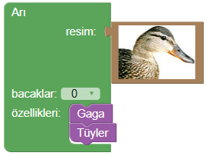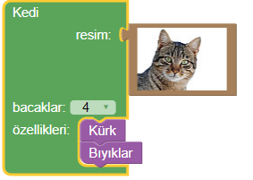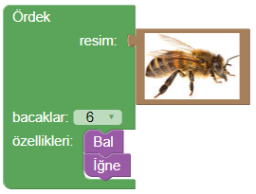**A) B) C) D)**

**5)Yandaki şekle göre karakterimizin hedefe ulaşmasını sağlayanblok dizisi hangi seçenekte doğru verilmiştir?**

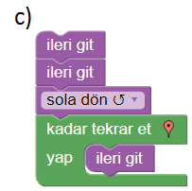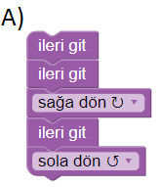

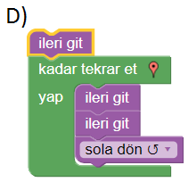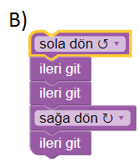

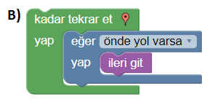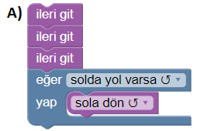**6)Aşağıdaki şekilde bulunan karakterin hedefe ulaşabilmesi için aşağıdaki kod bloklarından hangisini kullanmalıyız?**

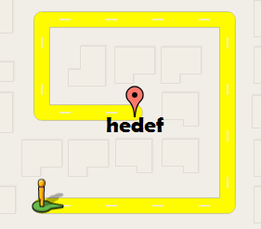

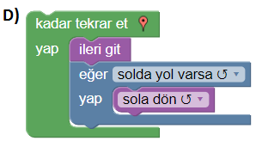

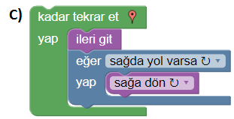

**7) Şekilde verilen kuşun yuvasına doğru hareket etmesi için aşağıda verilen kod bloklarından hangisi kullanılmalıdır?**

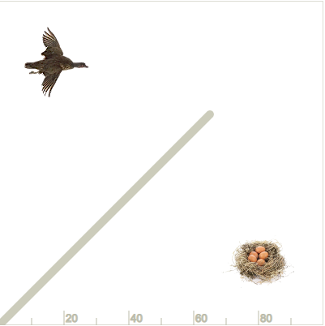

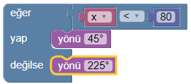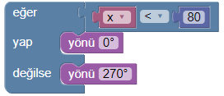**A) B)**

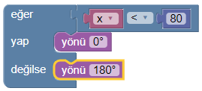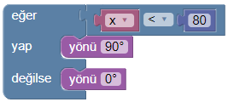**C) D)**

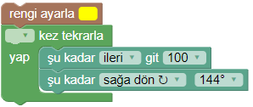**8) Şekilde verilen yıldızı çizebilmek için kod bloğunda“?” olarak verilen tekrar sayısı kaç olmalıdır?**

**A)** 3 **B)** 4 **?**

**C)** 5 **D)** 6

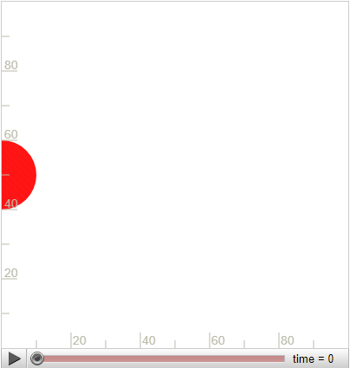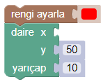**9) Şekilde verilen daire X:0 ; Y:50 noktasından başlayarak X:100 ; Y:50 noktasına götürülerek bir animasyon oluşturulmak isteniyor. Buna göre kod bloğunda “?” ile bırakılan yere hangi blok yerleştirilmelidir?**



**A) B) ?**



**C) D)**

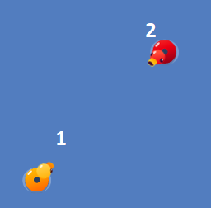**10) Şekilde verilen 1 numaralı ördek ile 2 numaralı ördeğe atış yaparak batırmak istiyoruz. 2 numaralı ördeğin canı azalıncaya kadar atış yapılmasını sağlayacak kod bloğu aşağıdakilerden hangisidir?**

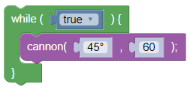

**A) B) C) D)**

**Her Soru 10 Puandır. Başarılar Dilerim.**